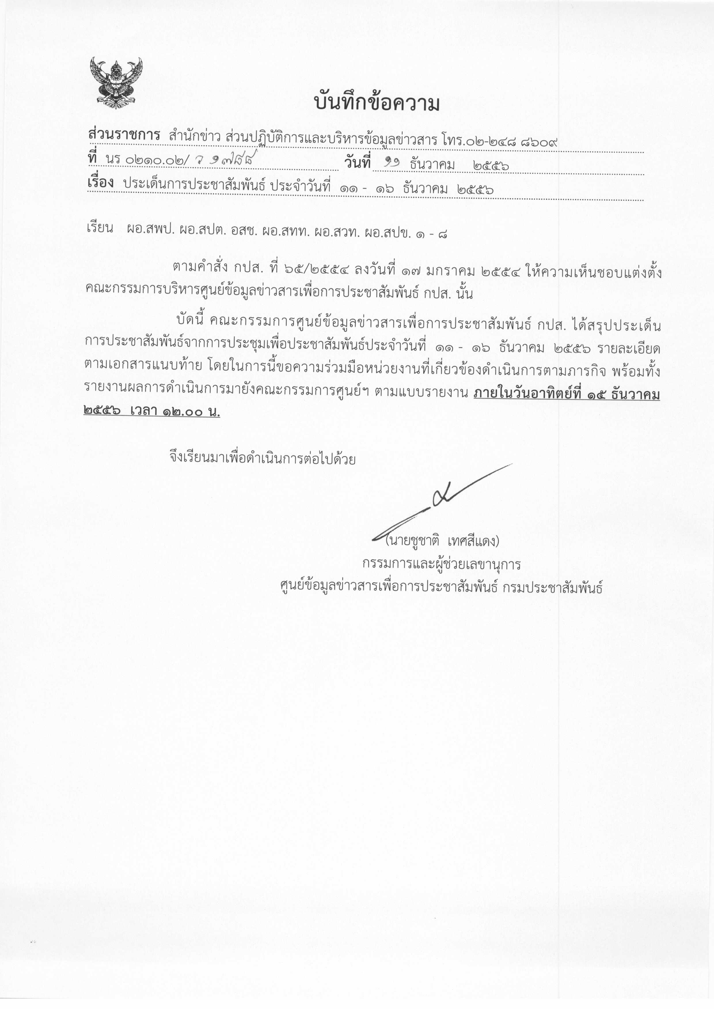
ประเด็นข่าวตามนโยบายศูนย์ปฏิบัติการข้อมูลข่าวสารเพื่อการประชาสัมพันธ์ (IOC)
ฝ่ายวิเคราะห์ข้อมูล และบริหารประเด็น ส่วนปฏิบัติการ และบริหารข้อมูลข่าวสาร สำนักข่าวกรมประชาสัมพันธ์
ประจำวันที่ ๑๑ – ๑๖ ธันวาคม ๒๕๕๖
การเมือง / เศรษฐกิจ / ความมั่นคง / สังคม
ลำดับที่ | ประเด็น | แนวทางการประชาสัมพันธ์
๑ | งานเฉลิมพระชนมพรรษาพระบาทสมเด็จ พระเจ้าอยู่หัว | ๑.ประชาสัมพันธ์กระทรวงกลาโหมจัดการแสดงโยธวาทิตเฉลิมพระเกียรติ ฯ “คีตมหาราชาในดวงใจ โยธวาทิตไทยสู่สากล” ณ สนามกีฬากองทัพบก ถนนวิภาวดีรังสิต วันอังคารที่ ๑๗ ธันวาคม ๒๕๕๖ และแสดงพลุเฉลิมพระเกียรติ ฯ “ดวงประทีปพราวนภา เทิดราชาราชินี บารมีศรีแผ่นดิน ครั้งที่ ๖” บริเวณชายหาดในพื้นที่ อ.หัวหิน จ.ประจวบคีรีขันธ์ วันเสาร์ที่ ๒๑ ธันวาคม ๒๕๕๖ เวลา ๒๑.๐๐ น.  ๒. ประชาสัมพันธ์การลงนามถวายพระพรออนไลน์ที่ www.ocsc.go.th ตั้งแต่บัดนี้ถึงวันที่ ๓๑ ธันวาคม ๒๕๕๖  ๓. ประชาสัมพันธ์การจัดกิจกรรมบำเพ็ญสาธารณประโยชน์และสาธารณกุศลทั่วทุกภาคของประเทศ เพื่อแสดงความจงรักภักดี และถวายเป็นพระราชกุศล เฉลิมพระเกียรติพระบาทสมเด็จพระเจ้าอยู่หัว
๒ | ภัยธรรมชาติ | ๑.นำเสนอภาครัฐแจ้งเตือนภัยหนาว ทั้งสภาพอากาศ การจราจร และการดูแลสุขภาพ รวมทั้งการมอบเครื่องกันหนาว  ๒.นำเสนอภาครัฐให้ความช่วยเหลือผู้ประสบภัยน้ำท่วม ทั้งการอพยพประชาชนไปยังที่ปลอดภัย การฟื้นฟูพื้นที่เพาะปลูกและที่อยู่อาศัย การช่วยเหลือด้านสาธารณสุข การมอบถุงยังชีพบรรเทาทุกข์ และการเยียวยาด้านจิตใจ  ๓.รณรงค์การระมัดระวังและป้องกันอัคคีภัย ไฟป่า และหมอกควันจากสภาพอากาศแห้งในฤดูหนาว
๓ | สถานการณ์ภาคใต้ | ๑. นำเสนอการช่วยเหลือเยียวยาผู้ได้รับผลกระทบจากสถานการณ์ความรุนแรง ของสำนักงานพัฒนาสังคมและความมั่นคงของมนุษย์จังหวัด ทั้งการช่วยเหลือเฉพาะหน้า และช่วยเหลืออย่างยั่งยืน เช่นให้ทุนประกอบอาชีพ ให้เงินยังชีพรายเดือนบุตร และผู้พิการ เป็นต้น  ๒.ประชาสัมพันธ์การที่ภาครัฐเพิ่มช่องทางการสื่อสารไปยังประชาชน โดยใช้สถานีโทรทัศน์ดาวเทียมของ กปส. ที่ จ.สงขลา ออกอากาศเป็นภาษามลายู ๒๔ ชั่วโมง เริ่ม ๑ มกราคม ๒๕๕๗
๔ | ประชาคมอาเซียน | ๑. ติดตามผลการประชุมสมัชชาแห่งภาคี ครั้งที่ ๒ ซึ่งสำนักงาน ป.ป.ช. เป็นเจ้าภาพจัดขึ้นระหว่างวันที่ ๙-๑๑ ธันวาคม ๒๕๕๖ ณ ศูนย์การประชุมสหประชาชาติ กรุงเทพมหานคร มีวัตถุประสงค์เพื่อพิจารณาและกำหนดแนวทางการดำเนินการของสถาบันป้องกันและปราบปรามการทุจริตระหว่างประเทศ ซึ่งเป็นองค์การระหว่างประเทศ ที่บุกเบิกในการสร้างองค์ความรู้และแนวทางปฏิบัติในการต่อต้านการทุจริต ผู้เข้าร่วมการประชุมประกอบด้วยผู้แทนระดับสูงของภาคีประมาณ ๓๐ ประเทศ  ๒. จัดทำสกู๊ปการพัฒนาด้านเศรษฐกิจของประเทศต่าง ๆ ในอาเซียน โดยวิเคราะห์เหตุและปัจจัยต่าง ๆ ที่สนับสนุน เพื่อเป็นแนวทางให้คนไทยเรียนรู้ รวมทั้งการที่ประเทศในอาเซียนหลายประเทศพูดภาษาอังกฤษและภาษาไทย ได้ดีกว่าที่คนไทยใช้ภาษาอังกฤษและภาษาประเทศเพื่อนบ้าน อาจเป็นข้อเสียเปรียบเมื่อเข้าสู่ประชาคมอาเซียน
๕ | การชุมนุมทางการเมือง | ๑. ติดตามการดำเนินการเพื่อหาทางออกทางการเมืองของรัฐบาล ซึ่งนายกรัฐมนตรีมอบหมาย นายพงศ์เทพ เทพกาญจนา รองนายกรัฐมนตรี และนายชัยเกษม นิติสิริ รัฐมนตรีว่าการกระทรวงยุติธรรมดำเนินการ  ๒. สัมภาษณ์ปลัดสำนักนายกรัฐมนตรี หรือนักวิชาการด้านกฎหมาย ทำความเข้าใจแนวทางปฏิบัติของคณะรัฐมนตรี อันเนื่องมาจากการยุบสภาผู้แทนราษฎร อาทิ สถานะ การอนุมัติงบประมาณ การอนุมัติโครงการ เป็นต้น  ๓. แจ้งหลีกเลี่ยงเส้นทางที่มีการชุมนุม ฯ และหมายเลขโทรศัพท์ที่ให้ความช่วยเหลือได้เช่น ๑๕๙๙
๖ | การเลือกตั้ง | ๑. ประชาสัมพันธ์การกำหนดวันเลือกตั้งสมาชิกสภาผู้แทนราษฎร (ส.ส.) ในวันที่ ๒ กุมภาพันธ์ ๒๕๕๗ โดยมีรายละเอียดกำหนดการรับสมัครผู้สมัครรับเลือกตั้ง ส.ส.แบบบัญชีรายชื่อ และแบบแบ่งเขต รวมทั้งการจัดการเลือกตั้งล่วงหน้า  ๒. ประชาสัมพันธ์ข้อมูลการเลือกตั้ง ทั้งสิทธิของผู้สมัครรับเลือกตั้งและผู้มีสิทธิเลือกตั้ง รวมถึงระเบียบ และขั้นตอนในการลงคะแนนเสียงเลือกตั้ง  ๓. รณรงค์ให้ประชาชนใช้สิทธิตามระบอบประชาธิปไตย เพื่อมีส่วนในการเลือกผู้แทนตนเข้าบริหารประเทศ โดยปฏิเสธการซื้อสิทธิขายเสียง
๗. | รณรงค์ลดอุบัติเหตุช่วงเทศกาลปีใหม่ | ๑. เสริมสร้างวินัยจราจร เพื่อปลุกจิตสำนึกร่วมป้องกันและลดอุบัติเหตุจราจรในช่วงเทศกาลปีใหม่ เช่น การแจ้งเตือนประชาชนในการขับรถเร็วเกินกำหนด รณรงค์เมาไม่ขับ โดยปีนี้รณรงค์ภายใต้หัวข้อ “ปีใหม่สัญจรปลอดภัย ร่วมใจลดอุบัติเหตุ" ระหว่างวันที่ ๒๗ ธันวาคม ๒๕๕๖ - ๒ มกราคม ๒๕๕๗  ๒. นำเสนอมาตรการภาครัฐในการกวดขันวินัยจราจร และการอำนวยความสะดวกแก่ประชาชน ในเทศกาลดังกล่าว

หมายเหตุ ๑. กรุณาส่งรายงานสรุปผลการออกอากาศประเด็นข่าวตามนโยบายประจำวันที่ ๑๑ – ๑๖ ธันวาคม ๒๕๕๖ มาให้ IOC ส่วนกลาง
ทาง E-Mail: iocprd2555@gmail.com โดยเพิ่มเติมรายงานทางสื่อ Social Media เช่น facebook / twitter (การรายงานให้เพิ่มยอดจำนวนผู้เข้าไปติดตามดูในแต่ละประเด็นส่งมาด้วย) ก่อนเวลา ๑๒.๐๐ น. วันอาทิตย์ที่ ๑๕ ธันวาคม ๒๕๕๖
๒. การรายงานสรุปผลการออกอากาศ เฉพาะรายการรัฐบาลยิ่งลักษณ์พบประชาชน ขอให้ดำเนินการดังนี้
๒.๑ อปส. ให้หน่วยงาน กปส. จับประเด็นที่สำคัญจากรายการรัฐบาลยิ่งลักษณ์พบประชาชนแต่ละสัปดาห์เพื่อนำไปขยายผลทันที
หลังจบรายการ (เนื้อหาสามารถติดตามจากเว็บไซต์ http://thainews.prd.go.th และรายงานผลการดำเนินงานส่งให้ ioc ส่วนกลาง ทุกวันพุธ ก่อนเวลา ๑๒.๐๐ น. เพื่อสรุปเสนอ อปส. และนำเรียน รมต.นร. เพื่อทราบต่อไป
๒.๒ อปส. สั่งการให้ ioc สปข. ๑ - ๘ และ ส.ปชส. นำรายละเอียด จากรายการรัฐบาลยิ่งลักษณ์พบประชาชนเสนอ ผู้ว่าราชการจังหวัด หรือรองผู้ว่าราชการจังหวัด และหัวหน้าส่วนราชการในจังหวัด เพื่อทราบ
๓. ในส่วนของแนวทางการประชาสัมพันธ์นั้น ให้หน่วยงานด้านสื่อกำหนดทิศทาง มุมมอง และรูปแบบ ในการนำเสนอที่แปลกใหม่นอกเหนือจากที่กำหนดให้
๔. ขอให้ IOC ส่วนภูมิภาค รายงานความเคลื่อนไหวของกลุ่มผู้ชุมนุมเข้ามายัง IOC ส่วนกลางอย่างต่อเนื่อง เพื่อเป็นข้อมูลในการดำเนินงานด้านการข่าวให้เป็นไปในทิศทางเดียวกัน
๕. ขอความร่วมมือ สปข.๑-๘ ส่งกิจกรรมเด่นประจำสัปดาห์ พร้อมภาพประกอบ (ถ้ามี) โดยสรุป ประมาณ ๔ - ๕ บรรทัด เพื่อจัดทำ IOC Bulletin
เสนอต่อที่ประชุมคณะกรรมการ IOC พร้อมกับการรายงานสรุปผลการออกอากาศประเด็นข่าวประจำสัปดาห์ฯ ทั้งนี้ หากหน่วยงานไม่มี
กิจกรรมเด่นในรอบสัปดาห์ ขอให้แจ้งในการรายงานว่า “ไม่มีกิจกรรมเด่นประจำสัปดาห์”
๖. เรื่องการกำหนดประเด็นสถานการณ์จังหวัดชายแดนภาคใต้ในการประชุม IOC ทุกสัปดาห์ มอบหมายการปฏิบัติดังนี้
๖.๑ มอบสื่อ สทท.,สวท.,สปข.๑ - ๘ , ส.ปชส. ดำเนินการประชาสัมพันธ์เชิงรุก ประเด็นการแก้ปัญหาสถานการณ์ภาคใต้ควบคู่กับการปฏิบัติการข่าวสารผ่านสื่อทุกประเภท อาทิ วิทยุ โทรทัศน์ อินเทอร์เน็ต สื่อสิ่งพิมพ์ เป็นต้น
๖.๒ ให้ทุกหน่วยรายงานผลการปฏิบัติผ่านช่องทาง IOC ทุกสัปดาห์ โดยเพิ่มการรายงานเฉพาะประเด็นนี้อีกฉบับ(ตามตารางที่แนบมาพร้อมนี้) เพื่อ IOC จะจัดส่งให้ สลก. นำเรียนปลัดสำนักนายกรัฐมนตรี ในฐานะผู้อำนวยการส่วนประชาสัมพันธ์ ศูนย์ปฏิบัติการคณะกรรมการขับเคลื่อนนโยบายและยุทธศาสตร์การแก้ไขปัญหาชายแดนภาคใต้ (ศปก.กปต. ) ต่อไป
๖.๓ กำหนดให้ ส.ปชส.จังหวัดชายแดนภาคใต้และผู้ช่วยเลขาธิการ ศอ.บต. (ฝ่ายประชาสัมพันธ์) เสนอประเด็นการประชาสัมพันธ์ไปยัง IOC ส่วนกลาง เพื่อเป็นข้อมูลกำหนดประเด็นประจำสัปดาห์
๖.๔ มอบ สนผ. จัดทำแผนปฏิบัติการประชาสัมพันธ์กรณีดังกล่าวเสนอ อปส.

